2022-2023 Eğitim-Öğretim Yılı ………………………… Ortaokulu Fen Bilimleri Dersi
8 Sınıflar 1. Dönem 1. Yazılı Sınavı Soruları
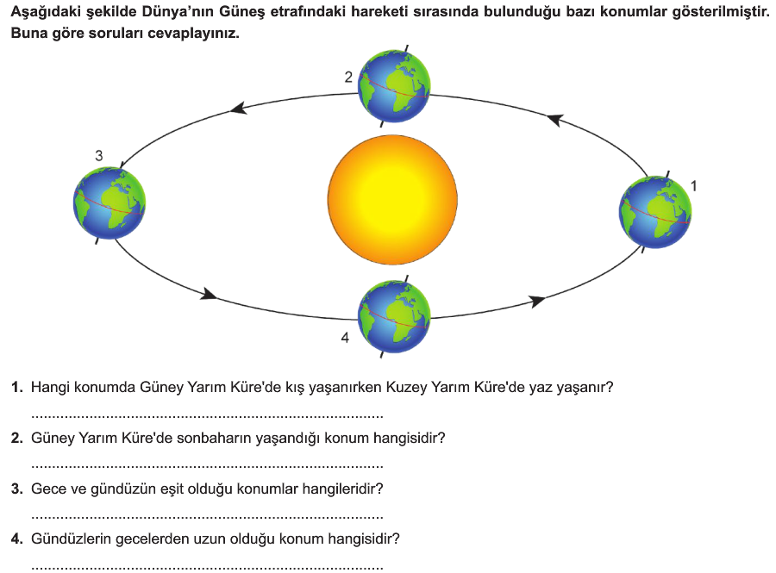
Adı/Soyadı: Sınıfı: 8/ Numarası: Puanı:

(4x3=12P)
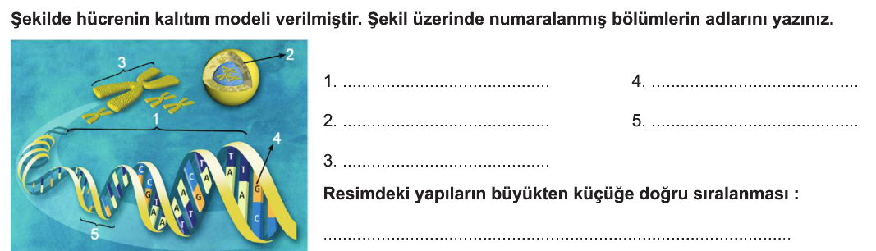

(6x3=18P)

(4x4=16P)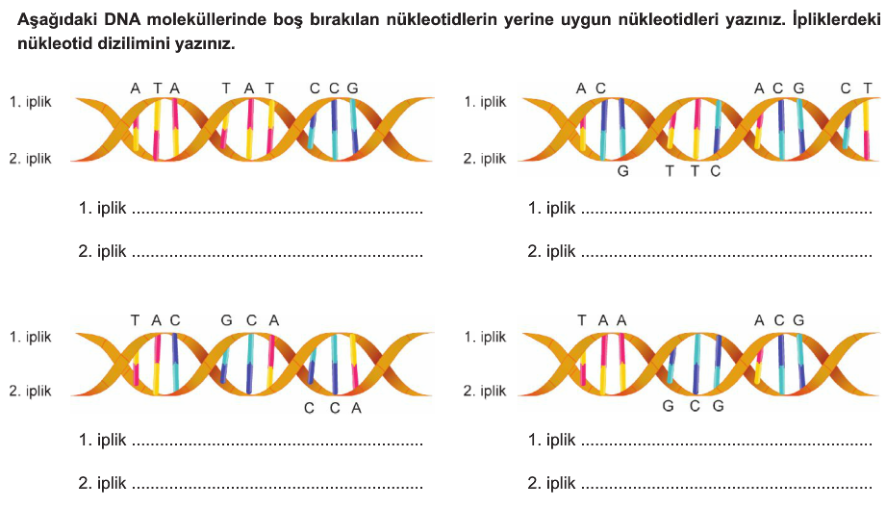(10puan) 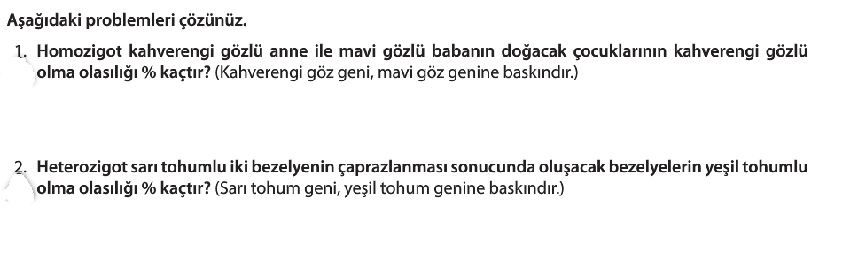

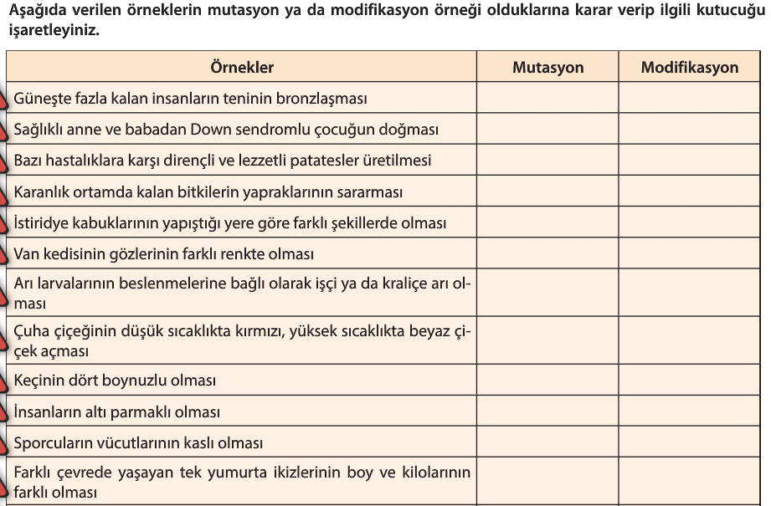(12x2=24puan)
ÇOKTAN SEÇMELİ SORULAR 4x5=20 puan)
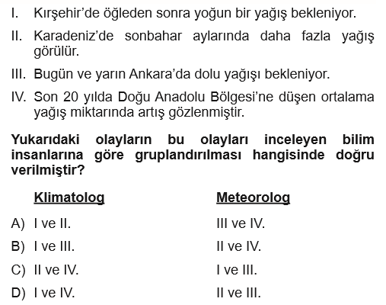
1)
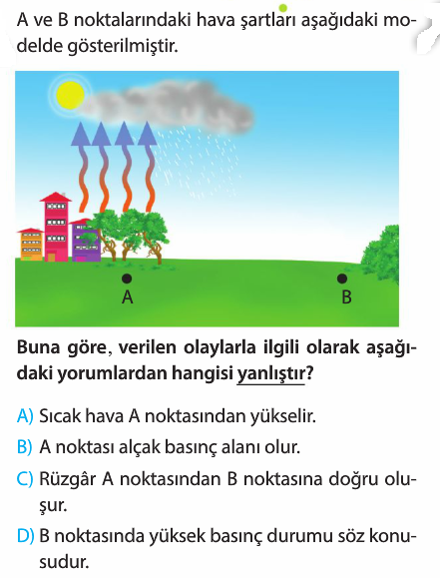

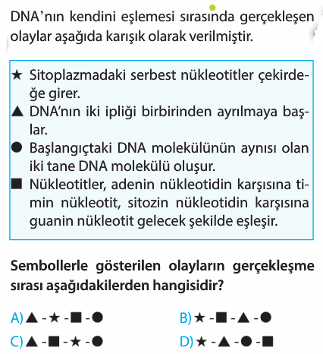
2)

3)

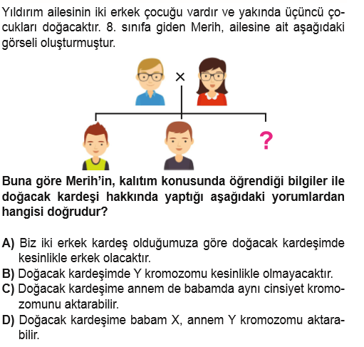
4)

BAŞARILAR..
FEN BİLİMLERİ ZÜMRESİ

FEN KURDU LGS SORU BANKASI ÇIKTI
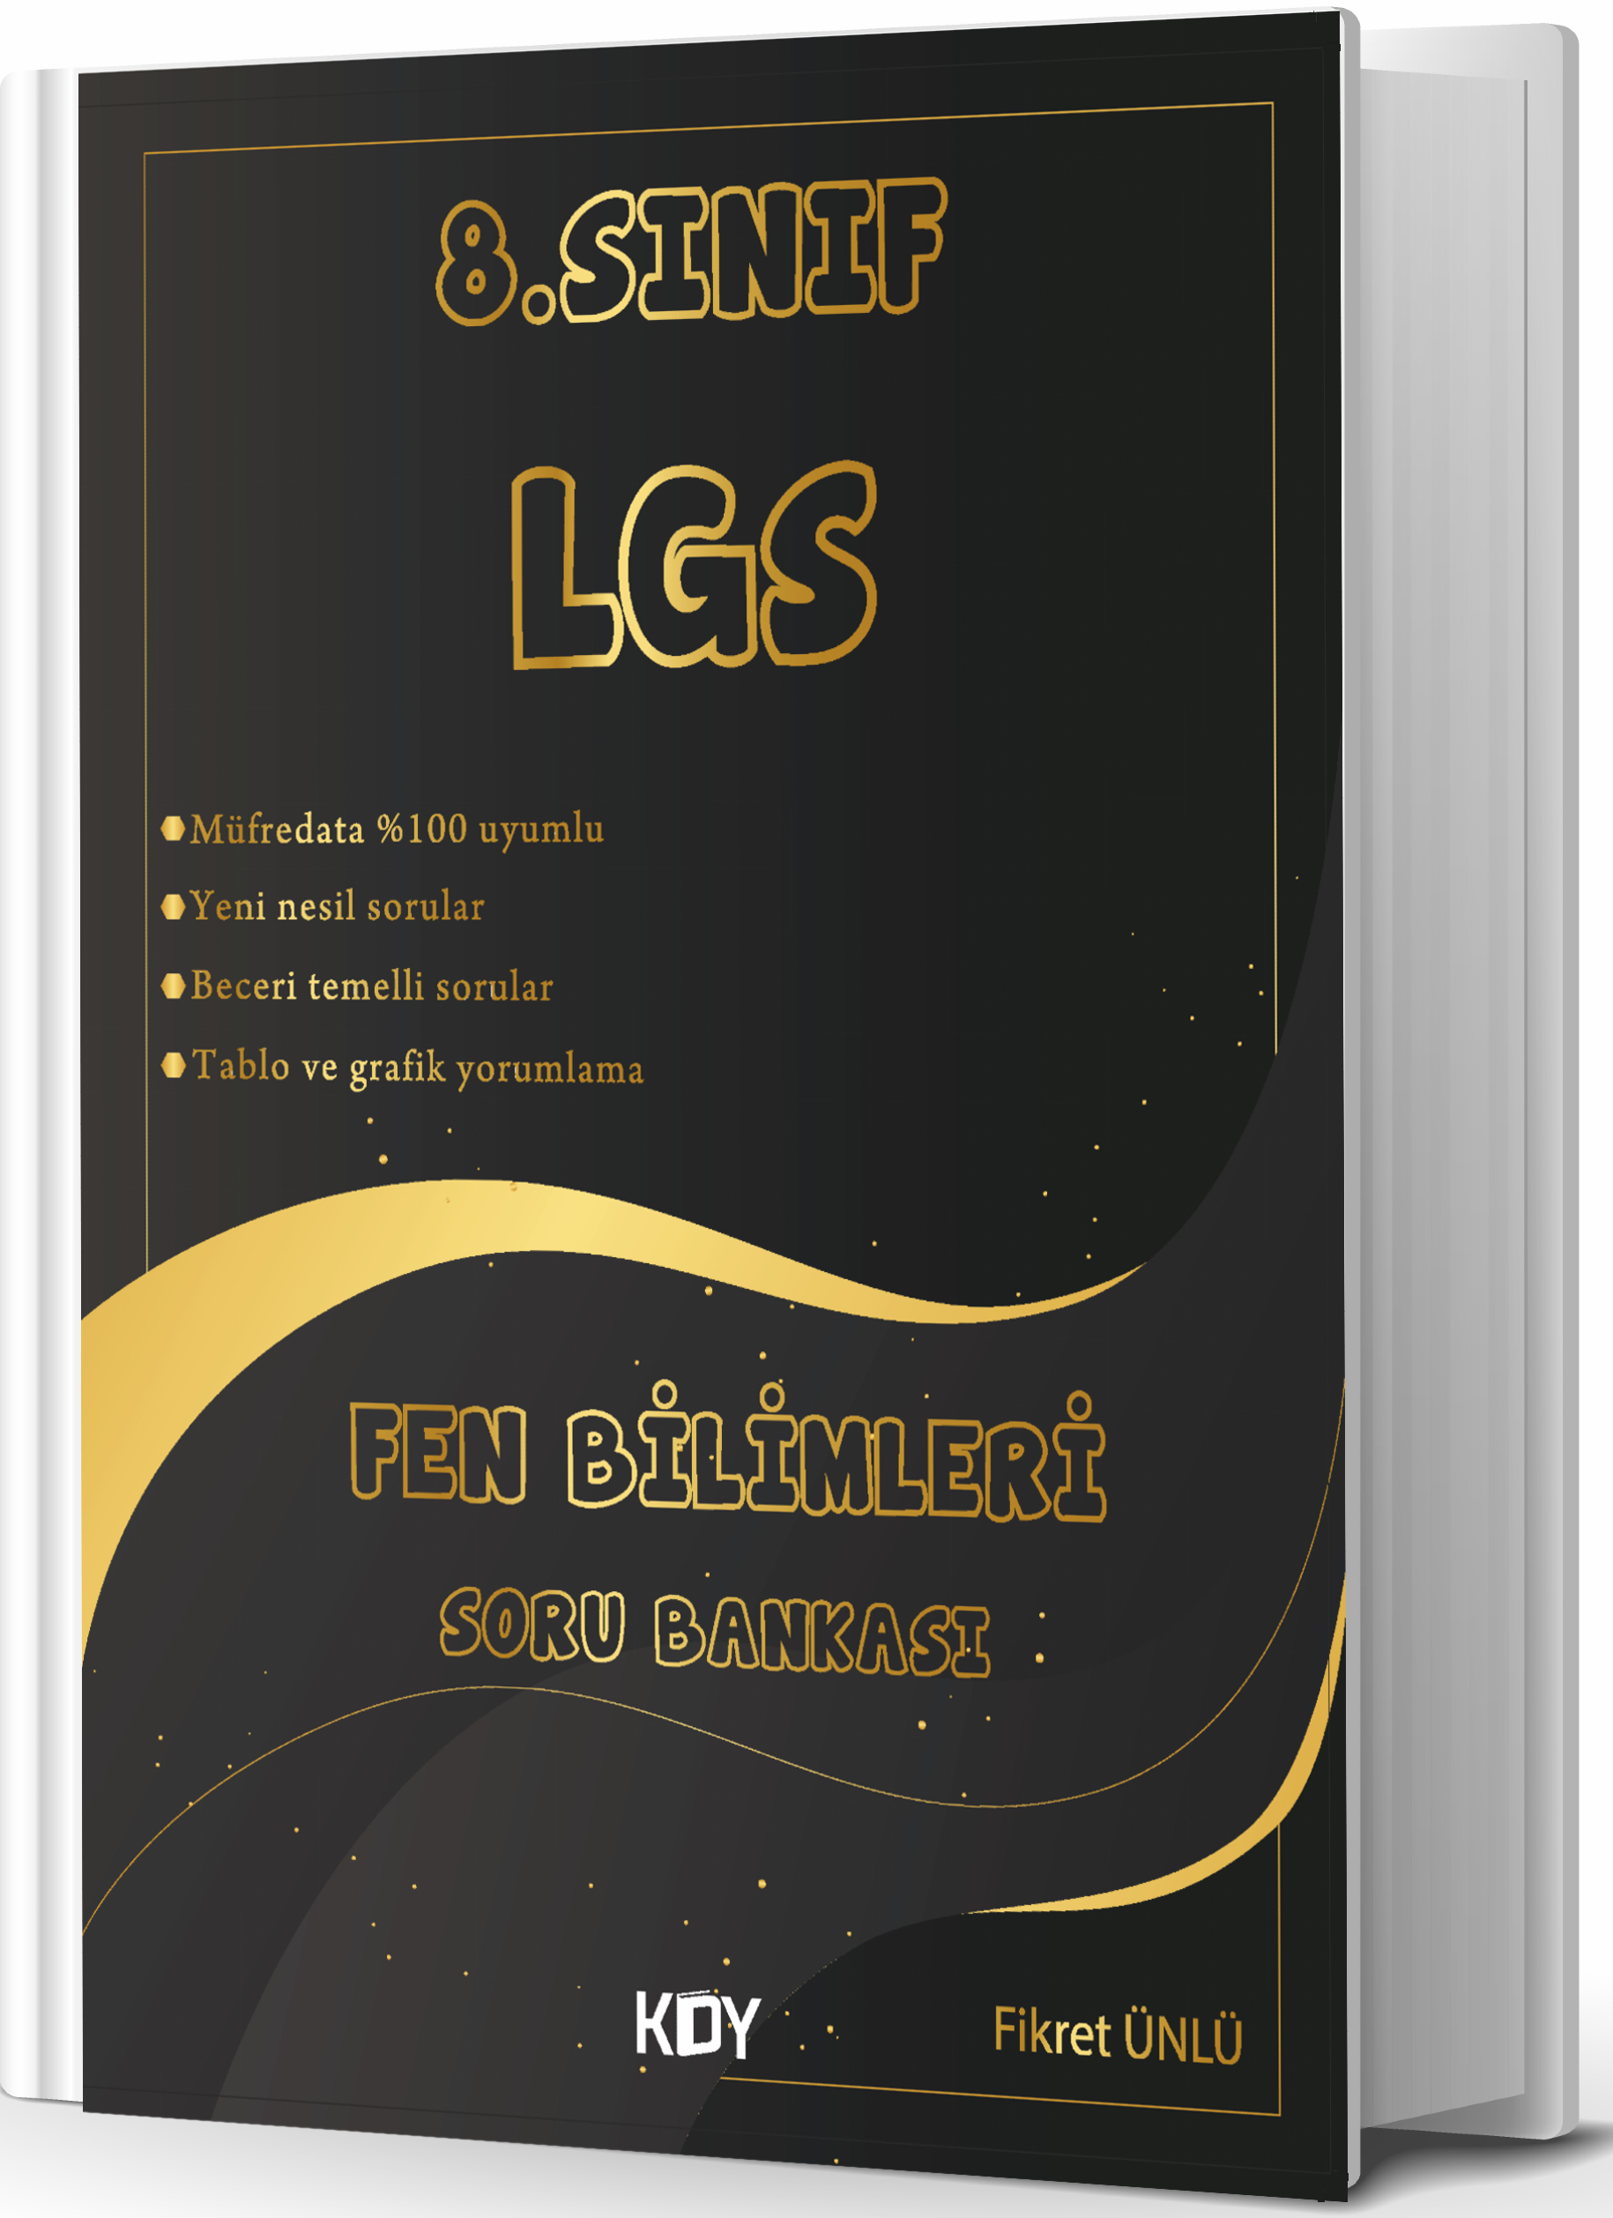
https://www.kitapyurdu.com/kitap/fen-kurdu-8-sinif-lgs-fen-bilimleri-soru-bankasi-/625786.html

Daha fazla yazılı sorusu ve evraka https://www.facebook.com/groups/fenkurdu
öğretmen grubumuzdan ulaşabilirsiniz.

